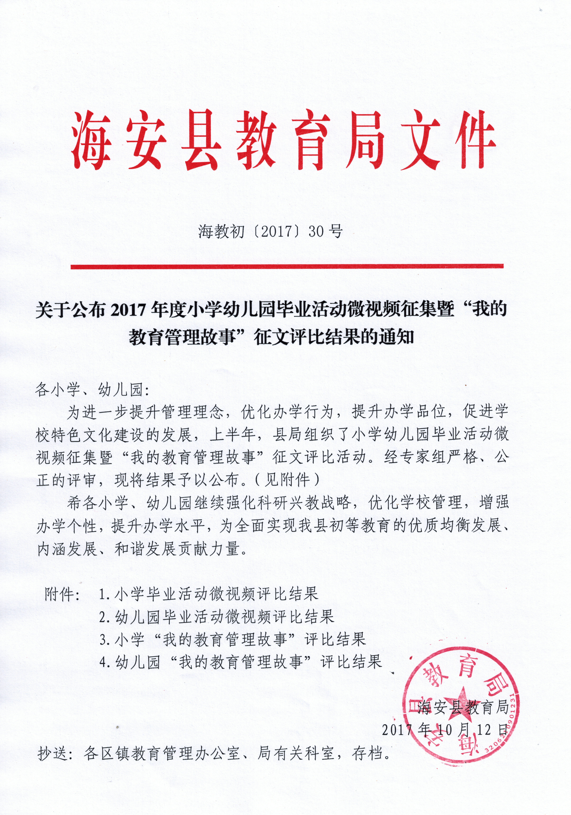附件1
2017年小学毕业活动微视频征集评比结果

一等奖
明道小学 实验小学 曲塘镇中心小学 海师附小
李堡实验小学 大公中心小学 南莫镇中心小学 开发区实验小学

二等奖
墩头镇中心小学 西场小学 壮志小学 胡集小学
丁所小学 北凌小学 双楼小学 韩洋小学
雅周镇中心小学 白甸镇中心小学 沙岗小学 沿口小学

三等奖
开发区实验学校 特殊教育学校 海北小学 顾庄小学
角斜小学 瓦甸小学 南屏小学 丹凤小学
孙庄小学 古贲小学 吉庆小学 青萍小学
延寿小学 仁桥小学 老坝港小学 李庄小学
田庄小学 章郭小学 邓庄小学 隆政小学

附件2
2017年幼儿园毕业活动微视频征集评比结果

一等奖
李堡镇中心园 大公镇中心园 第三实验幼儿园 第二实验幼儿园
角斜镇中心园 第一实验幼儿园 田庄幼儿园 城东镇中心园

二等奖
古贲幼儿园 李庄幼儿园 胡集幼儿园 老坝港幼儿园
韩洋幼儿园 隆政幼儿园 吉庆幼儿园 长江路幼儿园
明道幼儿园 海南幼儿园 曲塘镇中心园 北凌幼儿园

三等奖
沿口幼儿园 海北幼儿园 丁所幼儿园 立发幼儿园
顾庄幼儿园 康乃尔幼儿园 雅周镇中心园 沙岗幼儿园
壮志幼儿园 新生幼儿园 双楼幼儿园 邓庄幼儿园
章郭幼儿园 孙庄幼儿园 瓦甸幼儿园 双溪幼儿园
南莫镇中心园 仇湖幼儿园 青萍幼儿园 墩头镇中心园

附件3：
2017年小学“我的教育管理故事”征文评比结果
一等奖
序号 | 教育管理故事标题 | 作者 | 单位
1 | 风会记住一朵花的香——“故事思维”助力学校管理的尝试与反思 | 陈爱红 | 曲塘镇中心小学
2 | 共生课堂：把握时代脉搏的实践行走 | 徐金贵 | 实验小学
3 | 千人艺体活动：寻找属于自己的句子 | 姚德贵 | 开发区实验小学
4 | 明道秀场灵性飞扬 | 景盛 丁春红 | 明道小学
5 | 从“小作坊”到“梦工厂”  ---一场“微运动”的历程回顾 | 汤月明 曹珊 | 白甸镇中心小学
6 | 别让“天使”折断了翅膀——一个9岁女孩远离家庭暴力的教育管理叙事 | 许卫兵 蔡领娣 | 城南实验小学
7 | 让“童心志愿者”与校本课程温柔相牵 | 卢青云 许静 | 海师附小
8 | 做最好的自己 | 吴国清 | 胡集小学
9 | 说者“有心”，听者“有意”——“双小讲坛”让教师快乐成长 | 姜勇 | 双楼小学
10 | 从“自然”到“自觉”—基于乡土文化的价值教育实践 | 杨桂林 | 李堡实验小学
2017年小学“我的教育管理故事”征文评比
二等奖
序号 | 教育管理故事标题 | 作者 | 单位
1 | 从“名”生，到“民”生——曲塘小学毕业季闲暇“童博会”的故事 | 周裕年 | 曲塘镇中心小学
2 | 一张评价卡的变迁 | 储玲玲 | 城南实验小学
3 | 青春里，与流年浅吟对唱——“四季花青年社”德育教师团队的故事 | 卢青云 袁亚琴 | 海师附小
4 | 让课程成为儿童喜欢的完整故事——基于学生素养发展的共生课程构建与实施 | 储冬生 | 实验小学
5 | 爱与生命的美丽邂逅---生命教育品牌创建的思想之旅 | 刘 斌 | 仁桥小学
6 | 落红不是无情物，化着春泥更护花 | 许同林 | 曹园小学
7 | 因为爱，有幸福——班级管理中的故事拾贝 | 王俊惠 | 曲塘小学
8 | 阅读是“催化剂”——海安县顾庄小学阅读推广记事 | 唐茂稳 | 顾庄小学
9 | “微教研”，催生学校教研组文化——基于学校微教研活动的实践思考 | 崔玉琴 | 北凌小学
10 | 制度重构与文化融合 ：——“聚力发展”的实践与思考 | 缪国富 | 雅周镇中心小学
11 | 让每节课多的5分钟“动”起来 | 谭拥军 | 开发区实验学校
12 | 怀敬畏 守责任 做“明”师 | 许福年 | 丁所小学
13 | 用京韵唱响人生——西场小学京剧进校园项目纪实 | 李建华 | 西场小学
14 | 墨香评价成就墨香人 | 李朋根 | 壮志小学
15 | 小学校谱写体育新篇章 | 徐春华 | 延寿小学
16 | 当课程开发邂逅地域文化 | 许宁 | 孙庄小学

2017年小学“我的教育管理故事”征文评比
三等奖
序号 | 教育管理故事标题 | 作者 | 单位
1 | 且行且思的教育管理之路 | 华信根 | 瓦甸小学
2 | 依托少年军校 创新德育模式 | 刘华 | 角斜小学
3 | 道德实践呼唤真实 | 洪浩 | 开发区实验小学
4 | 说说研讨那些事儿 | 崔素梅 | 大公镇中心小学
5 | 我当小学校长的第一把火 | 秦国喜 | 李庄小学
6 | 教案乎，备课乎！ | 陈千荣 | 王垛小学
7 | 随风潜入夜，润物细无声——记我的两则教育管理故事 | 张海军 | 墩头镇中心小学
8 | 让幸福像花儿开放 | 崔世军 | 大公镇中心小学
9 | 适合教育办学理念凝练的思与行 | 邵华忠 | 南莫镇中心小学
10 | 从一张废纸开始 | 唐和均 | 青萍小学
11 | 大自然——永远的老师 | 汤月明 曹珊 | 白甸镇中心小学
12 | 打开儿童阅读的“密妙”之门——核心价值观下书吧管理的实践表达 | 储美琴 | 李堡实验小学
13 | “专业自觉”教师专业发展的内力 | 张建东 | 南屏小学
14 | 管理就是要激发教师的主人翁意识 | 张勇 | 老坝港小学
15 | 让每一个老师都成为开心的自己 | 林昌宇 | 双溪小学
16 | “第三者教育”——智慧管理之道 | 唐慧彬 | 老坝港小学
17 | 做一个幸福的创造者、带动者 | 程华林 | 田庄小学
18 | 社团致力于远方发展的“三重奏” | 刘秀红 | 南莫镇中心小学
19 | 纸上得来终觉浅，绝知此事要躬行  ——我校创建书香校园的历程和启示 | 汤仲根 | 吉庆小学
20 | 智性计划：教育管理的核心力量 | 莫广荣 | 顾庄小学
附件4：
2017年幼儿园“我的教育管理故事”征文评比
一等奖

序号 | 教育管理故事标题 | 作者 | 单位
1 | 莫让“人文”变成拖累管理的巨石 | 洪燕娟 | 城东镇壮志幼儿园
2 | 追寻生长的动力源——“铁汉成长记”故事下自我价值提升的实践探微 | 费红梅 | 墩头镇双溪幼儿园
3 | 回眸那次暖阳行 | 刘晓红 | 第三实验幼儿园
4 | 从避而远之到群星闪耀 | 丁月玲 | 第二实验幼儿园
5 | 传“道” 授“业” 解“惑”——浅谈“课程游戏化与教师人文素养”的培养 | 戴小红 | 大公镇中心幼儿园
6 | 巧妙应对 智慧沟通 | 汤燕云 | 第一实验幼儿园
7 | 谈谈入园管理中的那些事儿 | 田亦男 | 长江路幼儿园
8 | 园长轮流当，效果不一样 | 钱素萍 | 曲塘镇双楼幼儿园

2017年幼儿园“我的教育管理故事”征文评比
二等奖
序号 | 教育管理故事标题 | 作者 | 单位
1 | 相信的力量 | 柯巧玲 | 长江路幼儿园
2 | 请假风波 | 樊海燕 | 第二实验幼儿园
3 | 用心沟通，与90后教师共同成长 | 戴忠莲 | 农场幼儿园
4 | 破茧记 | 林云霞 | 海安镇隆政幼儿园
5 | 一幼教师的“暑期作业” | 钱昕虹 | 第一实验幼儿园
6 | 快乐体验感悟园本教研的真谛 | 陈英姿 | 第一实验幼儿园
7 | 我的项链故事 | 周晓燕 | 城东镇中心幼儿园
8 | 创新“家长课堂” 构建家园共同体——谈家长志愿者在幼儿园管理中的积极效应 | 江玉红 | 海安镇田庄幼儿园
9 | 阳光润泽且无声 携手共进显大爱 | 刘艳 | 海安镇青萍幼儿园
10 | “颁奖”风波 | 张红莲 | 角斜镇沿口幼儿园
11 | 由“孩子被打”风波谈教师怎样面对家长的误解 | 吴娟 | 曲塘镇李庄幼儿园
12 | 星星还是那颗星星 | 季增兰 | 城东镇新生幼儿园
13 | 新手上路，“驾驶”有技巧 | 潘晓冬 | 曲塘镇双楼幼儿园
14 | “拼盘式”管理：让乡村教育焕发活力 | 王卫伟 | 南莫镇邓庄幼儿园
15 | 后勤管理和谐化 | 谢冬梅 | 明道幼儿园
16 | 老师被“冤枉”以后 | 周苏蓉 | 海安镇海北幼儿园
17 | 谁去顶这个岗 | 刘育红 | 城东镇西场幼儿园
18 | 随堂准备课 助推新教师成长 | 丁小平 | 角斜镇老坝港幼儿园

2017年幼儿园“我的教育管理故事”征文评比
三等奖
序号 | 教育管理故事标题 | 作者 | 单位
1 | “四招”玩转农村家园互动 | 万莉 | 海安镇孙庄幼儿园
2 | 坐不住的孩子 | 刘卫梅 | 白甸镇瓦甸幼儿园
3 | 老师被“冤枉”以后 | 储呈凤 | 大公镇北凌幼儿园
4 | 爱与责任，一路同行 | 王胜兰 | 曲塘镇章郭幼儿园
5 | 在沟通中提升家园合作的有效性  ——浅谈我园家长资源的开发利用 | 唐向茸 | 南莫镇沙岗幼儿园
6 | 我的安全管理小故事 | 陈丽丽 | 长江路幼儿园
7 | “猴子理论”给我的启示 | 李爱萍 | 李堡镇曹园幼儿园
8 | 读书养性 以“磨”促教 | 许美琴 | 城东镇立发幼儿园
9 | 那个被世界遗忘的孩子  ——关于离异家庭孩子的教育故事 | 秦虹 | 墩头镇仇湖幼儿园
10 | “会诊式”研讨思路寻求教师专业成长的新突破 | 谢静 | 长江路幼儿园
11 | “方”与“圆”的有效管理策略 | 马玉梅 | 曲塘镇章郭幼儿园
12 | 成就远行的备份——我的档案管理小故事 | 卢礼琴 | 海安镇孙庄幼儿园
13 | 不要打破“那扇窗” | 王兴娟 | 曲塘镇李庄幼儿园
14 | 让沟通释放真情 | 贾聪 | 雅周镇中心幼儿园
15 | 坐在阳光里的男孩 | 邓 芹 | 墩头镇仇湖幼儿园
16 | 我的脏孩子们 | 刘琴 | 曲塘镇李庄幼儿园
17 | 爱是需要传递的 | 彭月华 | 南莫镇中心幼儿园
18 | “三公”治园 和谐立园 | 纪桂香 | 墩头镇吉庆幼儿园
19 | “渔翁式”管理，尝试美术活动本土化 | 韩加梅 | 大公镇古贲幼儿园
20 | 感悟于幼儿观察记录的交流活动 | 杨桂华 | 白甸镇中心幼儿园

